全国2012年4月高等教育自学考试
商务交流(二)试题

课程代码：00892
一、单项选择题(本大题共20小题，每小题1分，共20分)
在每小题列出的四个备选项中只有一个是符合题目要求的，请将其代码填写在题后的括号内。错选、多选或未选均无分。
1.交流目标除“被对方接受、被对方理解、引起对方反响”外，还包括( )
A.倾听 B.改变行为
C.改变态度 D.被对方接受
2.计划一次交流时需考虑的因素除“交流的目的、交流的对象、怎样传递信息”外，还包括( )
A.交流的时间、地点、环境 B.交流的时间、主题、氛围
C.交流的时间、地点、背景 D.交流的时间、地点、主题
3.良好倾听者应避免的行为是( )
A.为听做准备 B.记笔记
C.不等听完就下结论 D.保持开放的心态
4.在交流中，人们最不容易控制的行为举止是( )
A.面部表情 B.说话的声音
C.眼神 D.姿势
5.假设你要向你的主管传递一条信息，从接收到理解阶段可能发生的障碍是( )
A.知识背景差异 B.本人信心不足
C.主管不信任你 D.主管带有偏见
6.“正如爱因斯坦所说……”，这种开场白的方式属于( )
A.引经据典 B.趣闻轶事
C.提问 D.幽默
7.演讲者可以完全控制并且更具灵活性的视觉辅助手段是( )
A.投影仪 B.幻灯机
C.录像带 D.闭路电视
8.关于身体语言，下列表述正确的是( )
A.与有声语言相比，身体语言缺乏可靠性
B.与有声语言相比，身体语言缺乏真实性
C.在表述情感和态度方面，身体语言的作用不及有声语言
D.在表述情感和态度方面，身体语言的作用是有声语言所不及的
9.下列选项中，属于会议成员在会议期间的职责的是( )
A.获得有力的发言 B.记录进程
C.阅读、审核备忘录 D.记录会议决定及需要采取的行动
10.下图表示完整的交流过程，其中按照I、II、Ⅲ的顺序，表述正确的是( )
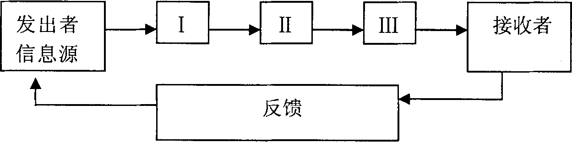
A.渠道或媒介；译码；编码 B.渠道或媒介；编码；译码
C.译码；渠道或媒介；编码 D.编码；渠道或媒介；译码
11.下列选项中，属于群体建设和维持角色的行为的是( )
A.提供信息 B.建立标准
C.协调 D.评价
12.下列属于群体变量的因素的是( )
A.群体的自然位置 B.群体在组织等级制度中的位置
C.群体在组织／社会的相互关系 D.群体规模
13.下列面谈类型中，没有准备好的计划或问题框架的是( )
A.一般结构化面谈 B.非结构化面谈
C.高度结构化面谈 D.高度结构化——标准化面谈
14.属于讲话者个人素质的要素的是( )
A.讲话的速度 B.适当使用停顿
C.清楚、准确 D.讲话的音调
l5.严格来说，每封商务书信应该涉及的主题数量是( )
A.1个 B.2个
C.3个 D.4个
16.报告是一种书面交流的常用方法，其用途是( )
A.用于组织内部的低成本的大众传播
B.用于与大量读者间的低成本的内部交流
C.用于正式陈述事实性的信息，通常针对特定读者
D.用于与外单位传递信息
17.撰写分析报告时，常用的方法技巧是( )
A.比较法和图表法 B.比较法和因素分析法
C.图表法和因素分析法 D.图表法和数据分析法
18.在书面交流过程中，采用强烈的和肯定的语气会使对方信任你和你的信息，所以应避免使用的词语是( )
A.“我知道” B.“我确信”
C.“我觉得” D.“毫无疑问”
19.下列可以演示连续性信息的视图方式是( )
A.直方图 B.条形图
C.饼形图 D.统计地图
20.最好由群体执行的工作是( )
A.要求智力技能而不是手工的工作 B.判断的对象意义明确的工作
C.要求有某些分工的工作 D.记忆和回忆信息不是很重要的工作
二、简答题(本大题共5小题，共30分)
21.(6分)简要说明报告的基本结构。
22.(8分)简要说明计划演示或演讲时应考虑的要点。
23.(6分)简要说明语音信箱的优点。
24.(4分)简要说明群体可采用的决策方法。
25.(6分)简要说明召开成功的电话会议时主席应承担的职责。
三、案例题(本大题共1小题，共20分)
26.SLV航空公司是一个在全球范围内享有良好声誉的航空服务公司，尽管规模不算太大，影响力也比较小，但公司赢得了广大乘客心口一致的称赞。其根本原因在于公司强调服务客户，强调无论如何都应该以客户需求作为经营和管理的出发点。为了进一步提升服务水平，该航空公司集中对新进客服人员进行了有关电话交流技巧方面的培训，以便更好地获取乘客反馈的信息、处理客户意见，最大限度的满足客户需要、提高客户满意度。
假如你是该航空公司的受训人员，为检验你的受训成果，请回答以下问题。
(1)(4分)电话交流的优势。
(2)(6分)在电话交流中如何形成积极的个性?
(3)(6分)在处理难接听的电话时应避免的问题。
(4)(4分)打电话之后应做到的事。
四、综合题(本大题共1小题，共20分)
27.2010年，由中华胜地旅游联盟主办的联盟培训会议在北京召开。来自全国各地的旅游界知名人士共聚一堂，共同欢庆一年一度的旅游界盛会，并共同探讨在当前经济形势下，如何开拓会议经济的市场，以及会议经济在未来发展过程中的重大意义。本次大会还邀请了很多经常举办会议的来自全国各地培训中心的代表，也是一次隆重的老客户答谢会。会议上，大家畅所欲言，研讨内容更加贴近了会议行业的实际应用。为保证本次会议的有效性，会议主席和与会者都做了精心的准备。会议期间，大家分别就会议经济和会议市场的发展前景进行了深入的讨论，会议气氛热烈，成果显著。
(1)(5分)请说明会议主席的责任。
(2)(7分)请说明促使会议取得成功的因素。
(3)(8分)请说明有助于良好倾听的技巧。
五、应用题(本大题共2小题，每小题5分，共10分)
28.为了研究800米赛跑后学生心律的分布情况，体育老师统计了全班同学一分钟时间脉搏的次数。体育老师把全班学生的脉搏次数范围分成8组，每组的两个端点的差是5，得到如下数据：
脉搏次数x(次份) 频数(学生人数)
130-x-135 1
135-x-140 2
140-x-145 4
145-x-150 6
150-x-155 9
155-x-160 14
160-x-165 l1
165-x-170 2
请根据以上数据绘制直方图。
29.随着市场不断规范，中国移动增值市场从2006年开始进入相对平稳的发展阶段，市场规模增长速度逐年减缓；受2008年奥运会的影响，中国移动增值市场又迎来一个新的发展高潮，此后便趋于稳定。请根据下列数据绘制简单曲线图。
年份(年) | 2006 | 2007 | 2008 | 2009 | 2010
市场规模(亿元) | 117 | 135 | 170 | 200 | 230

